采用DCA1000 + AWR1843BOST + mmwave2.1.1.0和mmwave2.0.0.2
RS232连接报错
2.1.1.0截图
启动正常
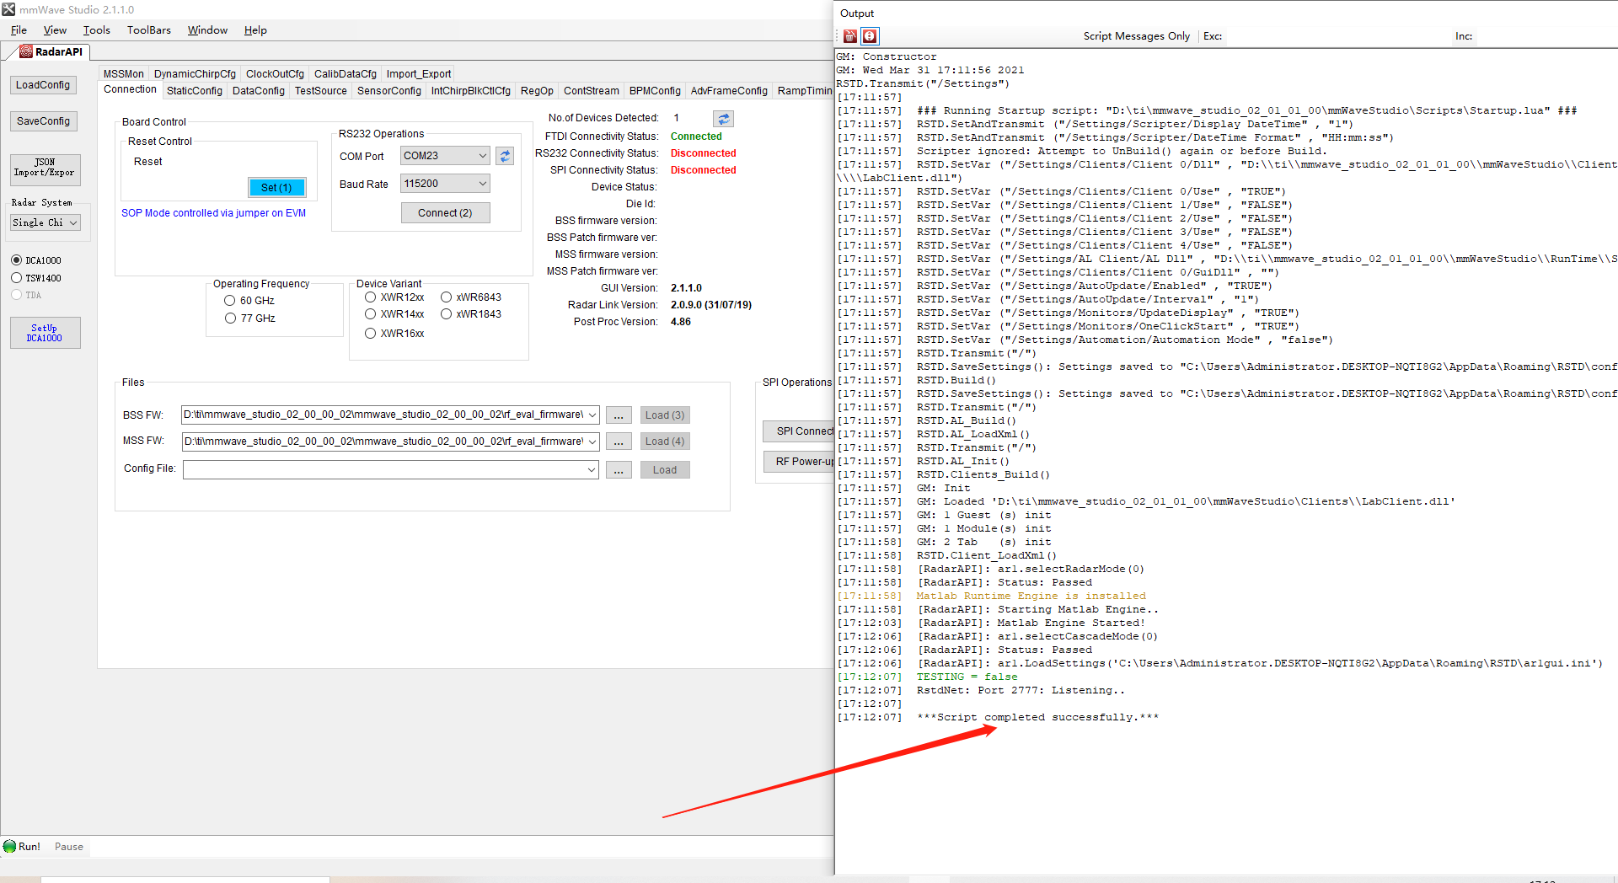
Board Control reset正常
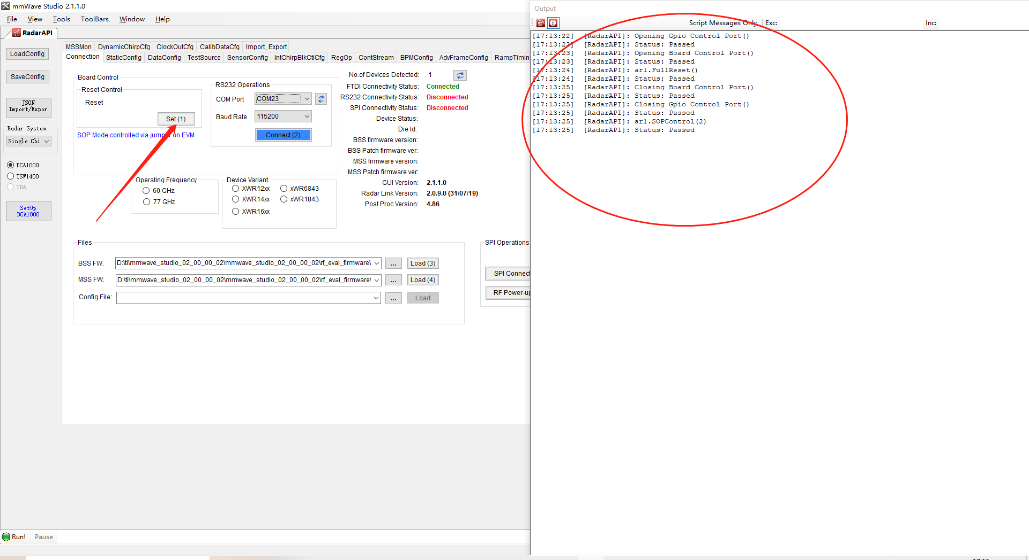
串口正常可以识别,且排除串口被占用问题
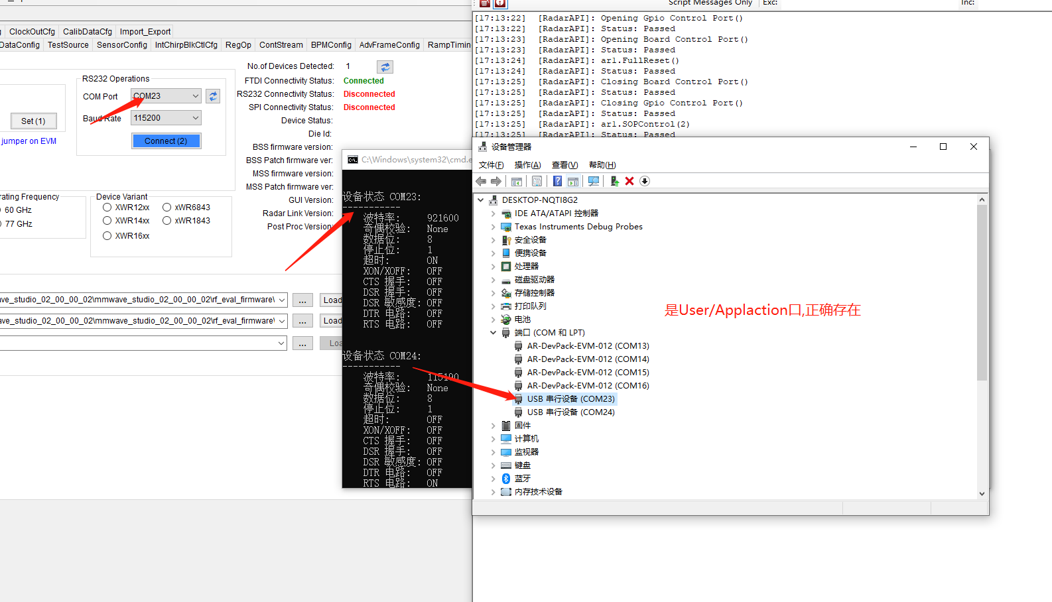
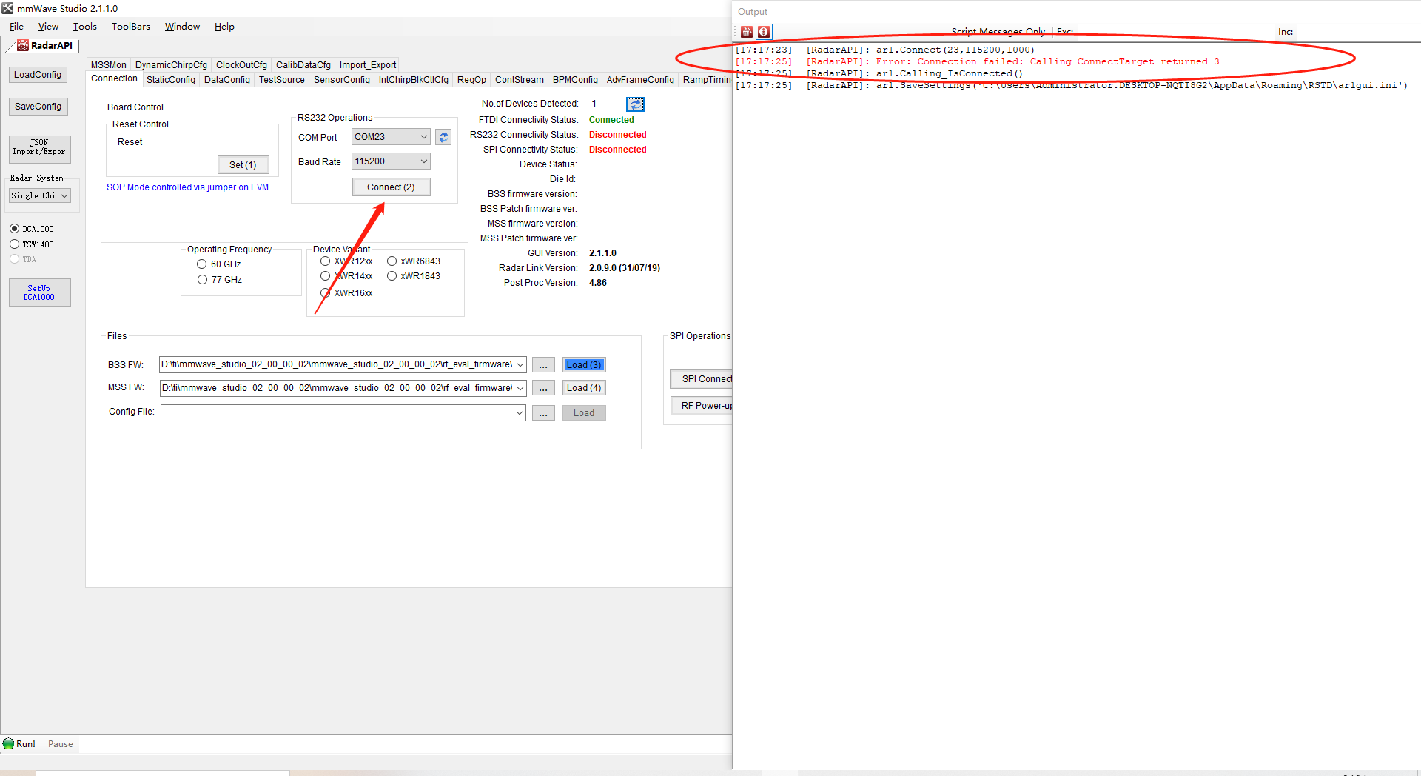

串口被占用异常如下:
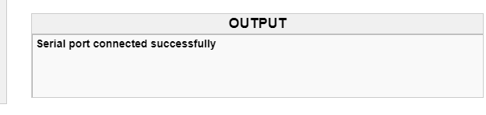
本地尝试串口监听正常,此时连接报错串口访问被拒,故排除串口被占用问题,,故排除硬件问题.
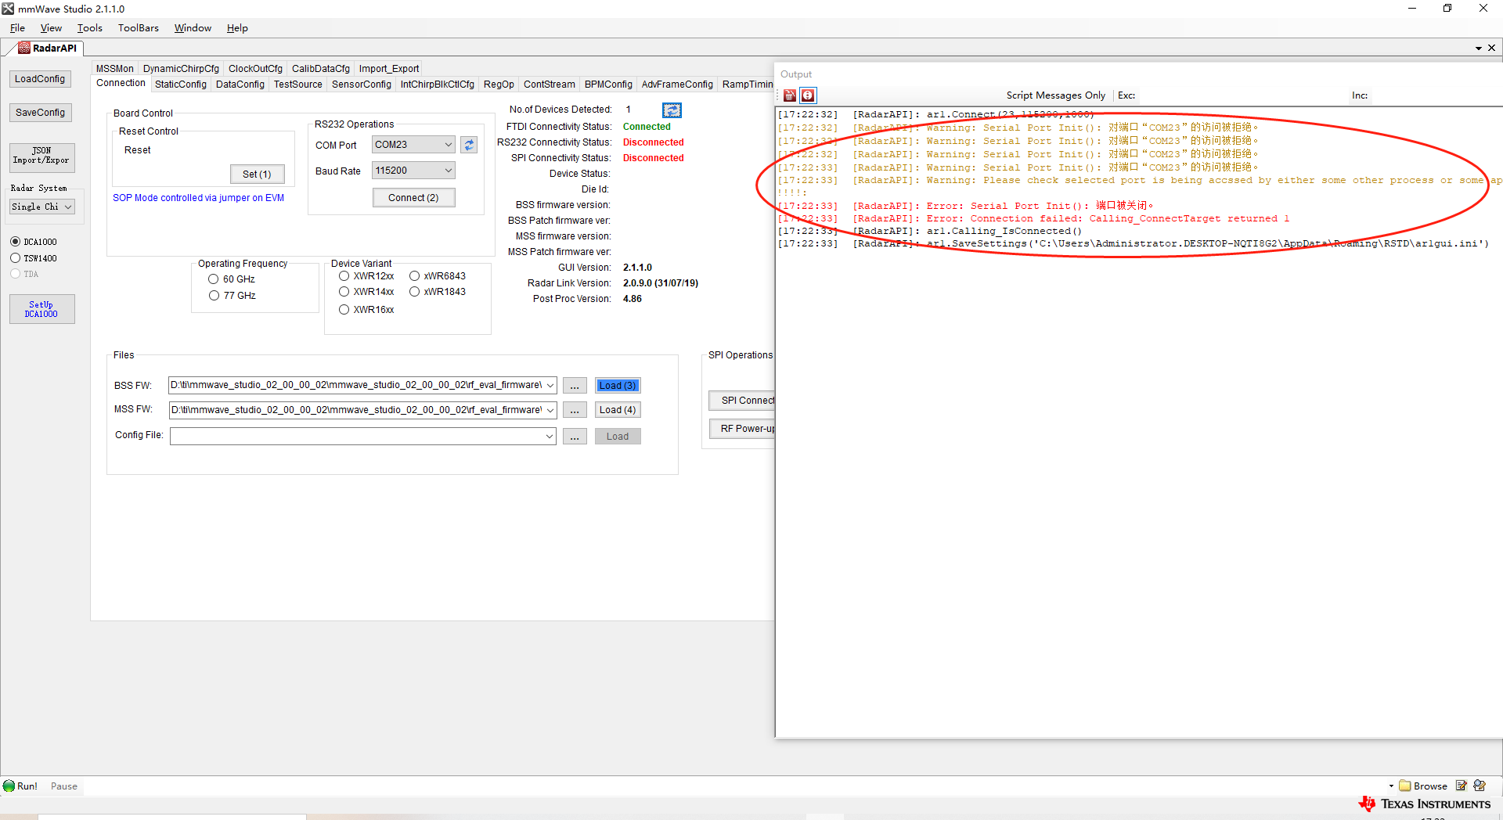
Mmwave Studio2.0.0.2和2.1.1均如此,采用IWR1642连接结果如下
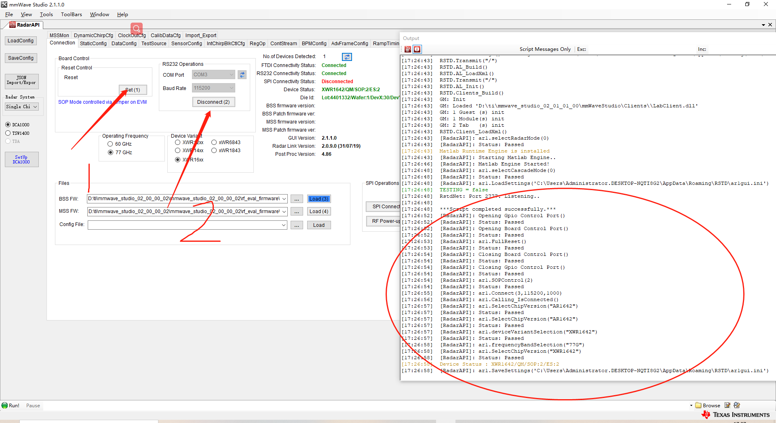
故排除软件问题.
连接方式如图
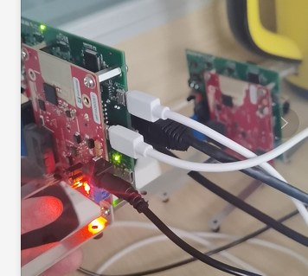
请问我这个是什么问题?

